COMBATENDO O PECADO

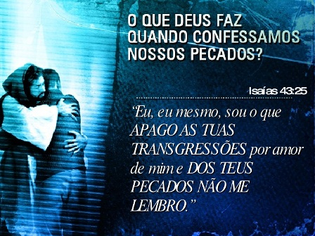

“**Sabemos que todo aquele que é nascido de Deus não peca; mas o que de Deus é gerado conserva-se a si mesmo, e o maligno não lhe toca.**” I João 5:18.

Querido você pode dizer: “**Quem nessa vida não peca? Quem não erra?**”.

Todos temos nossas fraquezas e limites, temos o nosso “**calcanhar de Aquiles**”, aquelas fraquezas congênitas que, muitas vezes, queremos nos livrar e não conseguimos.

A fraqueza, por si, não é pecado. Temos desejos e anseios, inclinações negativas dentro de nós, e isso não é pecado. Às vezes, algumas pessoas me dizem: “**Nossa, eu sonho com tantas coisas ruins, tanta coisa pecaminosa!**”, mas os sonhos não são pecados.

O pecado é tudo aquilo que tem consentimento da vontade, é aquilo que fazemos querendo. Há coisas que não queremos fazer e não fazemos; há coisas que, muitas vezes, não queremos fazer, mas fazemos. O pecado consiste em fazer o que queremos e também o que não queremos, é uma luta interior que se trava dentro de nós.

É importante vencer o “**querer**”, disciplinar a vontade para não pecarmos, para não fazermos o que é errado. É Deus quem nos ajuda, quem toma conta de nós, é Ele quem vai nos direcionando e tirando aquele gosto de fazermos o que não convêm.

A ação de Deus em nós acontece quando decidimos não querer mais pecar. Não adianta dizer: “**Ah, eu sou fraco! Eu tento, mas não consigo**!”. Nós conseguimos sim, porque maior é o amor de Deus por nós, maior é à força da graça divina em nós, mas é preciso nos submetermos à vontade, para que possamos vencer e sair vitoriosos no combate contra o pecado.

Às vezes, as pessoas tem um temperamento difícil ou uma raiva incontrolável. Se você quiser controlar sua raiva, não vai parar de sentir vontade de ter raiva, mas a sua vontade pode ficar sob o domínio de Deus. Quantas pessoas não conseguiam vencer isso ou aquilo e submeteram-se ao poder de Deus e conseguiram!

Não podemos dizer que o pecado é maior que a graça de Deus em nosso coração; precisamos saber que aquele que nasceu de Deus luta para vencer o pecado na vida, aquele que é gerado por Deus, mesmo quando cai, quando tem fraquezas, Deus o guarda do maligno.

Não se conforme com o pecado, por maior que sejam suas fraquezas e limites, o problema maior não está em pecar, a desgraça maior para a nossa alma é transformar o pecado em coisa normal, é dizer: “**Eu sou assim mesmo! Não tenho mais jeito! Eu nasci assim, vou morrer assim!**”.

Aquele que nasceu de Deus morre santificado, morre lutando, combatendo e não se conformando com nenhum pecado, com nada errado. Deus está conosco em toda luta contra o mal!